4.класс Английский язык 2.группа
29.04 среда
Classwork: Вспомнить всю лексику на тему еда и разгадать кроссворд. Слова, которые вы не знаете, выписать себе в словарь и найти их произношение и перевод по ссылке.
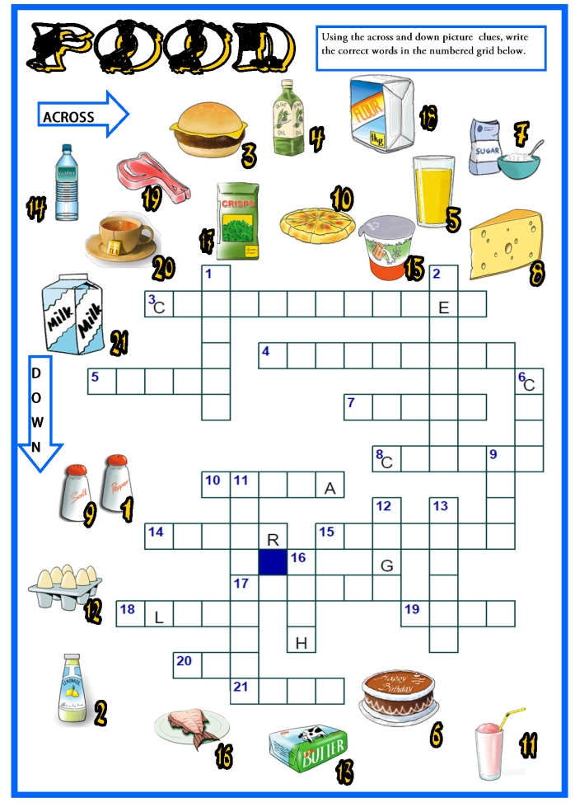

Сдача заданий: До 30.04 фотографируйте свою тетрадь с выполненными заданиями. Далее отправляйте их мне на почту nasridinovaalina@yandex.ru. В теме письма пишите свою фамилию, имя, класс и группу (ребенка). За работу, выполненную 27. и 29.04, поставлю оценку.

